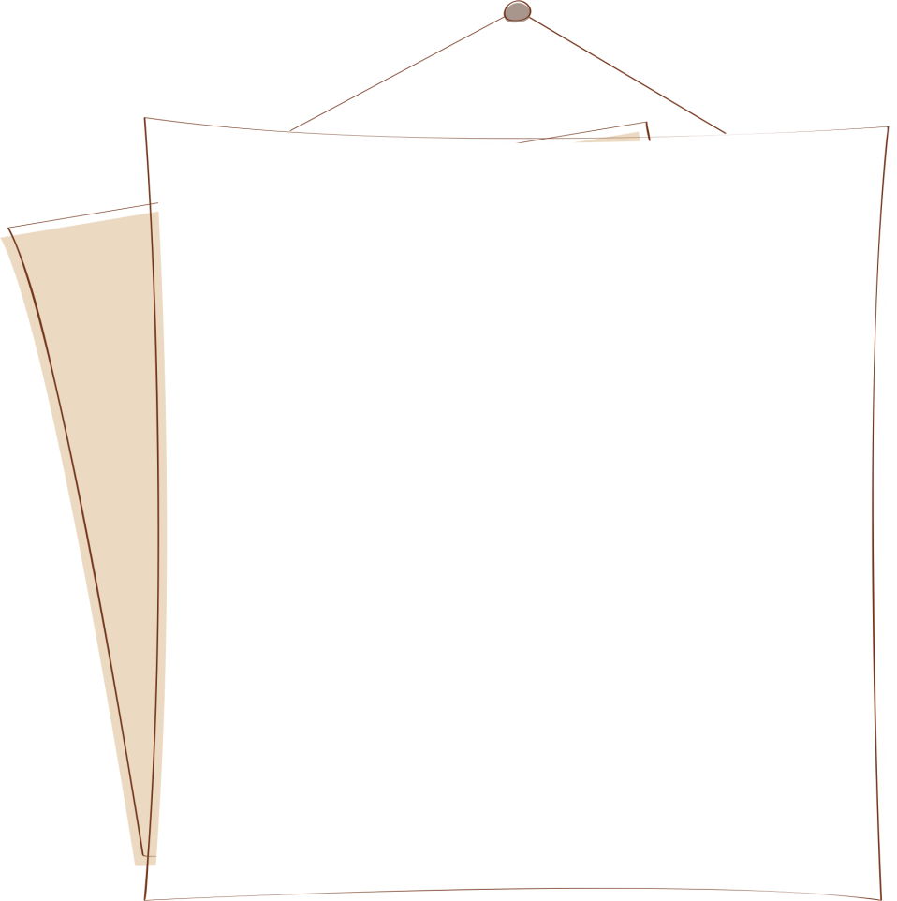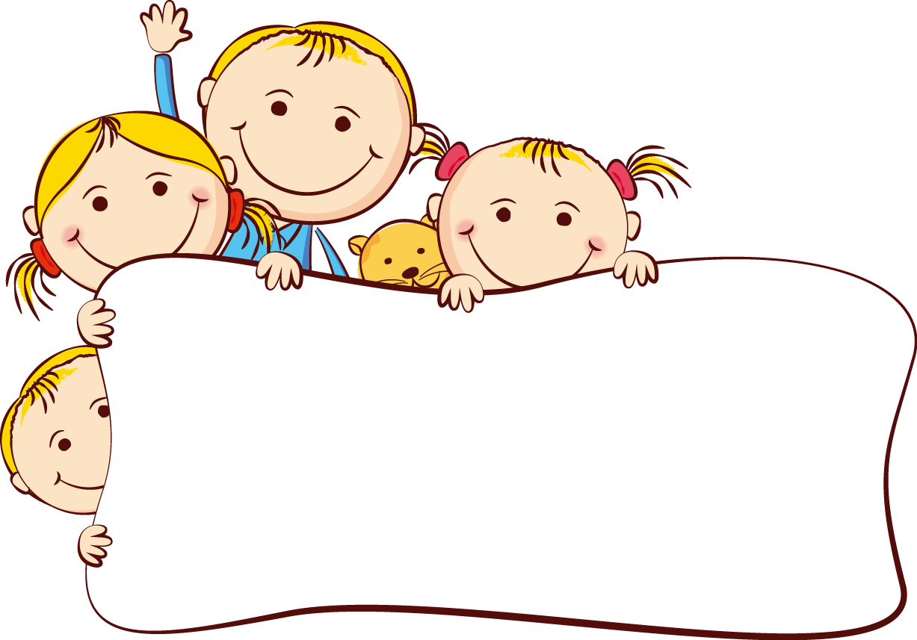

数学名言

数学是科学的皇后，而数论是数学的皇后-------高斯。

数学的本质在於它的自由。－－－康扥尔

数学是无穷的科学。－－赫尔曼外尔

数学是科学之王-------高斯（数学王子）

哲学家也要学数学，因为他必须跳出浩如烟海的万变现象而抓住真正的实质。„„又因为这是使灵魂过渡到真理和永存的捷径。－－－柏拉图

**数学知识小报**

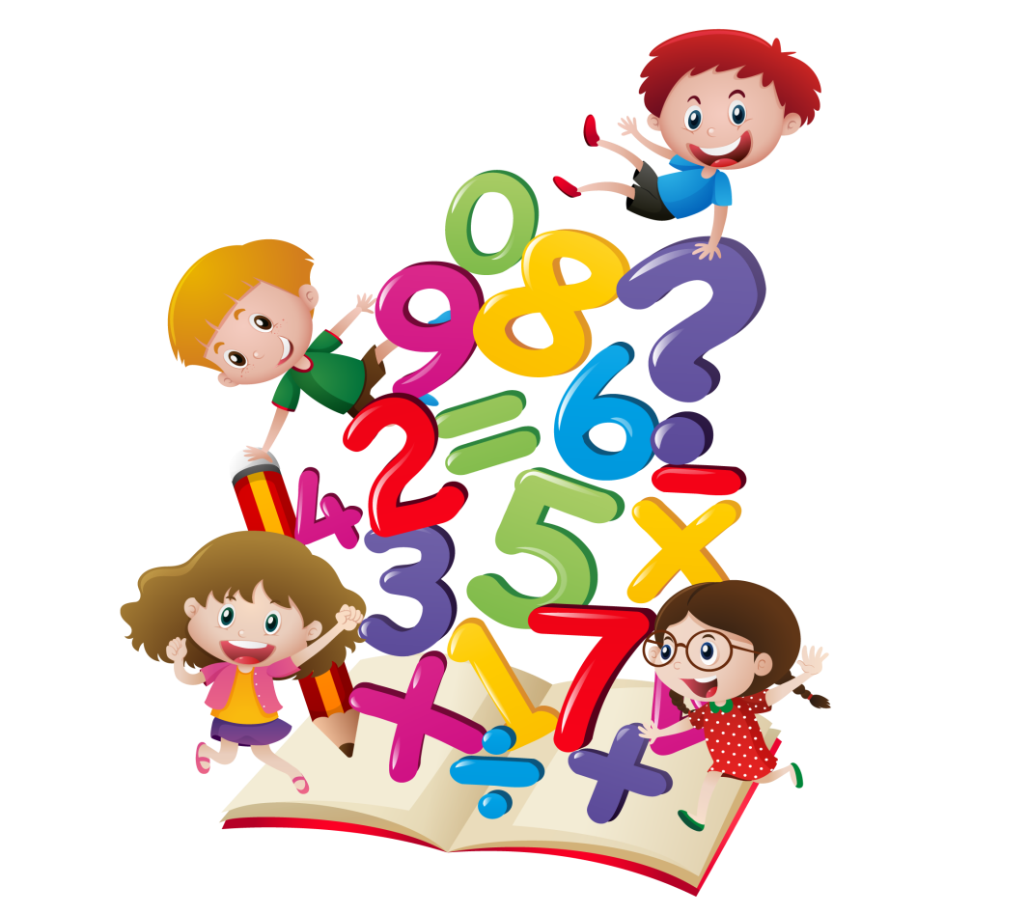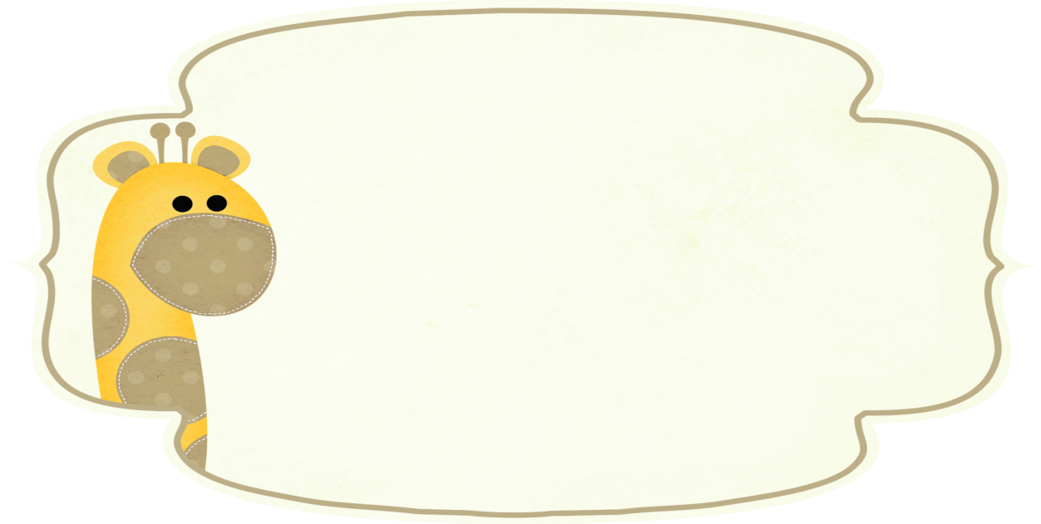

数学家的故事

华罗庚     1936年，经熊庆来教授推荐，华罗庚

前往英国，留学剑桥。20世纪声名显赫的数学家哈代，早就听说华罗庚很有才气，他说：“你可以在两年之内获得博士学位。”可是华罗庚却说：“我不想获得博士学位，我只要求做一个访问者。”“我来剑桥是求学问的，不是为了学位。”两年中，他集中精力研究堆垒素数论，并就华林问题、他利问题、奇数哥德巴赫问题发表18篇论文，得出了著名的“华氏定理”，向全世界显示了中

国数学家出众的智慧与能力。

动物中的数学“天才”

是严格的六角柱状体，它的一端是平整的六角形开口，另一端是封闭的六角菱锥形的底，由三个相同的菱形组成，组成底盘的菱形的钝角为109度28分，所有的锐角为70度32分，这样既坚固又省料，蜂房的巢壁厚0.073毫米，误差极少。